UKMERGĖS RAJONO SAVIVALDYBĖS TARYBOS
ETIKOS KOMISIJOS
2025 METŲ VEIKLOS ATASKAITA

Ukmergės rajono savivaldybės tarybos (toliau – Taryba) etikos komisija yra nuolatinė komisija, kuri sudaroma laikantis proporcinio savivaldybės tarybos daugumos ir mažumos atstovavimo principo.
Etikos komisija savo veikloje vadovaujasi Lietuvos Respublikos Konstitucija, Lietuvos Respublikos vietos savivaldos įstatymu, Lietuvos Respublikos viešųjų ir privačių interesų derinimo valstybinėje tarnyboje įstatymu, Lietuvos Respublikos valstybės politikų elgesio kodeksu, Tarybos veiklos reglamentu ir Etikos komisijos nuostatais.
2023–2027 m. Tarybos kadencijos Etikos komisijos sudėtis patvirtinta 2023 m. gegužės 25 d. Tarybos sprendimu Nr. 7-42.

Etikos komisijos sudėtis

Pirmininkas – Giedrius Auglys, Tėvynės sąjungos-Lietuvos krikščionių demokratų partijos frakcijos deleguotas atstovas.
Pavaduotoja – Irma Vaitaitienė, Demokratų sąjungos „Vardan Lietuvos“ frakcijos deleguota atstovė.
Nariai:
Rolandas Janickas, Darbo partijos frakcijos deleguotas atstovas;
Valdas Petronis, Lietuvos socialdemokratų partijos frakcijos deleguotas atstovas;
Danutė Užkurėlytė, Lietuvos valstiečių ir žaliųjų sąjungos frakcijos deleguota atstovė;
Arnoldas Vilčinskas, Demokratų sąjungos „Vardan Lietuvos“ frakcijos deleguotas atstovas.

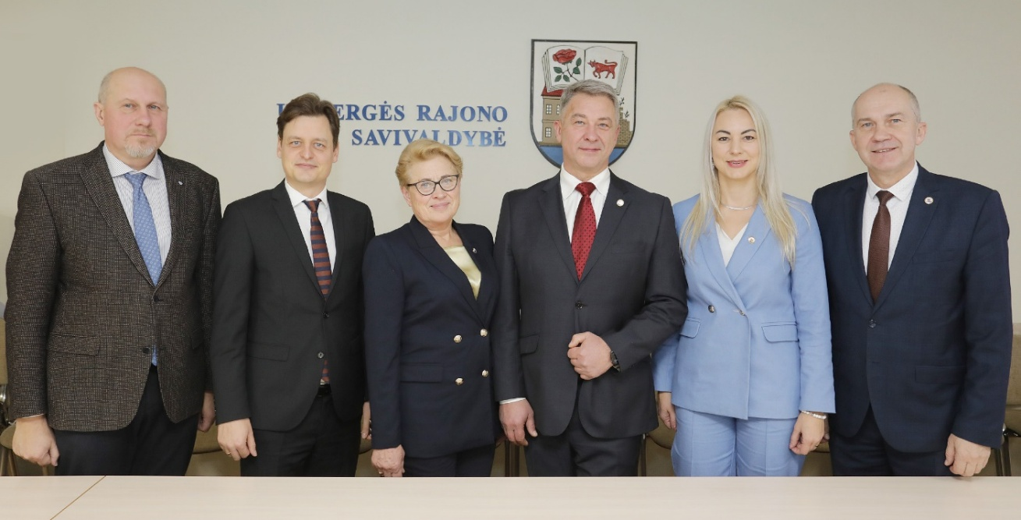

Etikos komisijos posėdžių metu svarstyti klausimai dėl Tarybos narių posėdžių lankomumo; nagrinėti klausimai dėl tarybos narių veiklos ir elgesio, kiti Etikos komisijos kompetencijai priskirti klausimai.

Teisės aktų pakeitimai susiję su Etikos komisijos veikla

2025 m. gegužės 29 d. Savivaldybės tarybos sprendimu Nr. 7-125 „Dėl Ukmergės rajono savivaldybės tarybos 2023 m. birželio 29 d. sprendimo Nr. 7-77 „Dėl Ukmergės rajono savivaldybės tarybos Etikos komisijos pirmininko pavaduotojo paskyrimo ir nuostatų patvirtinimo“ pakeitimo“ pakeistas 18 punktas „Komisija svarstomais klausimais priima sprendimus ar kitus dokumentus. Sprendimai ar kiti dokumentai priimami posėdyje dalyvaujančių Komisijos narių balsų dauguma. Jeigu balsai pasiskirsto po lygiai (laikoma, kad balsai pasiskirstė po lygiai tada, kai balsų „už“ gauta tiek pat, kiek „prieš“, taip pat kai balsų „už“ gauta tiek pat, kiek „prieš“ ir „susilaikiusių“ kartu sudėjus), balsuojama dar kartą. Prieš balsuojant dar kartą, gali būti skelbiama pertrauka. Jeigu balsavus dar kartą balsai pasiskirto po lygiai, balsuojama trečią kartą. Prieš balsuojant trečią kartą, gali būti skelbiama pertrauka. Jeigu balsavus trečią kartą balsai pasiskirto po lygiai, laikoma, kad sprendimas nepriimtas.“

2025 metais vyko 6 Etikos komisijos posėdžiai.

Posėdžio data, protokolo Nr. | Svarstyti klausimai | Priimti sprendimai/teiktos rekomendacijos | Sprendimų/  rekomendacijų vykdymas
2025-01-28  Nr. 25-1 | Dėl Tarybos narių posėdžių lankomumo. | Išklausyta informacija.  Konstatuota, kad visų tarybos narių nedalyvavimo (aptariamuoju laikotarpiu) posėdžiuose priežastys yra pateisinamos. | Rekomendacija ar sprendimas nebuvo priimtas.
2025-01-28  Nr. 25-1 | Dėl Etikos komisijos 2024 m. veiklos ataskaitos. | Pritarta 2024 m. Etikos komisijos veiklos ataskaitai. | Ataskaita pristatyta Savivaldybės tarybos posėdyje, paskelbta savivaldybės interneto svetainėje.
2025-03-27  Nr. 25-2 | Dėl visuomenės informavimo priemonėse paskelbtos informacijos apie mero galimai  padarytą teisės aktų reikalavimų pažeidimą. | Išklausyta informacija.  Nuspręsta:  1. Klausimo svarstymą sustabdyti iki bus gautas atitinkamos institucijos (t. y.  pradėjusios/atlikusios tyrimą įstaigos/institucijos ar teismo įsiteisėjęs sprendimas) sprendimas.  2. Komisijos pirmininkui užklausti savivaldybės merą (ar Aplinkos apsaugos  departamentą) apie šio klausimo tyrimo atitinkamoje institucijoje ar nagrinėjimo teisme rezultatus.
2025-03-27  Nr. 25-2 | Dėl Tarybos narių posėdžių lankomumo. | Išklausyta informacija.  Konstatuota, kad visų tarybos narių nedalyvavimo (aptariamuoju laikotarpiu) posėdžiuose priežastys yra pateisinamos. | Rekomendacija ar sprendimas nebuvo priimtas.
2025-06-17 Nr. 25-3 | Dėl Tarybos narių posėdžių lankomumo. | Išklausyta informacija.  Konstatuota, kad visų tarybos narių nedalyvavimo (aptariamuoju laikotarpiu) posėdžiuose priežastys yra pateisinamos. | Rekomendacija ar sprendimas nebuvo priimtas.
2025-08-08  Nr. 25-4 | Dėl fizinio asmens skundo/pranešimo apie savivaldybės tarybos nario galimai padarytą  teisės aktų reikalavimų pažeidimą. | Nuspręsta:  1. Nepradėti tyrimo dėl savivaldybės tarybos nario Valdo Raugalo elgesio atitikties  Lietuvos Respublikos valstybės politikų elgesio kodekso nuostatoms.  2. Posėdžio transliacija nevykdytina svarstant šį klausimą (atsižvelgiant į tai, jog yra su asmens duomenimis susijusios informacijos).  3. Komisijos pirmininkui sprendimo (protokolo) kopiją išsiųsti Pareiškėjams, Valdui  Raugalui ir Vyriausiajai tarnybinės etikos komisijai.
2025-11-27  Nr. 25-5 | Dėl Tarybos narių posėdžių lankomumo. | Išklausyta informacija.  Konstatuota, kad visų tarybos narių nedalyvavimo (aptariamuoju laikotarpiu) posėdžiuose priežastys yra pateisinamos. | Rekomendacija ar sprendimas nebuvo priimtas.
2025-12-05  Nr. 25-6 | Dėl visuomenės informavimo priemonėse paskelbtos informacijos apie mero galimai  padarytą teisės aktų reikalavimų pažeidimą. | Nuspręsta:  1. Vadovaujantis Etikos komisijos nuostatų 33 punktu, nepradėti tyrimo dėl savivaldybės mero Dariaus Varno veiksmų, savivaldybės merui savo elgesį pripažinus neetišku bei nesuderinamu su jo pareigomis ir institucija, kurioje jis eina pareigas, ir dėl to viešai atsiprašius.  2. Komisijos pirmininkui sprendimo (protokolo) kopiją išsiųsti savivaldybės merui  Dariui Varnui ir Vyriausiajai tarnybinės etikos komisijai.

Komisijų posėdžių lankomumo suvestinė

Savivaldybės tarybos nariams už darbą yra mokamas atlyginimas. Jis mažinamas proporcingai tam, kiek tarybos narys per mėnesį praleidžia tarybos, komitetų ar komisijų posėdžių. Todėl komisijų posėdžių lankomumas turi tiesioginę įtaką tarybos narių atlyginimui. Informacija apie lankomumą ir atlyginimus yra vieša. Detalesnė informacija pateikiama lentelėje.

Komisijos narys | Posėdžiai
Komisijos narys | Iš viso | Dalyvauta  tiesiogiai | Dalyvauta  nuotoliu | Nedalyvauta | Nusišalinta
Giedrius Auglys | 6 | 6 | - | - | -
Irma Vaitaitienė | 6 | 4 | 1 | - | 1
Rolandas Janickas | 6 | 4 | 1 | 1 | -
Valdas Petronis | 6 | 6 | - | - | -
Danutė Užkurėlytė | 6 | 5 | 1 | - | -
Arnoldas Vilčinskas | 6 | 3 | 2 | - | 1

Etikos komisijos protokolai, sprendimai ir metinės veiklos ataskaitos viešinami Ukmergės rajono savivaldybės internetinėje svetainėje: https://www.ukmerge.lt/etikos-komisija/

Etikos komisijos pirmininkas Giedrius Auglys

Ataskaitą parengė
Civilinės metrikacijos ir dokumentų valdymo skyriaus
vyriausioji specialistė Diana Tiškuvienė

